M01 | Elsäkerhet | V1 | Vecka 1 | Elteknik och ellära 45 p

LEKTION 1.1 — Stötväg ombord (källpaket v1)
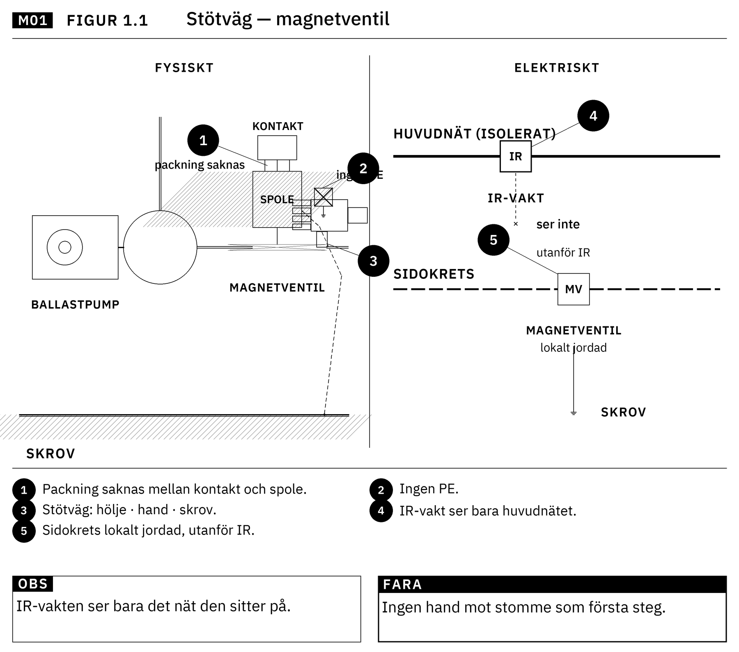
Figur 1.1 Stötväg — magnetventil (bok). Inte megger. Inte 1 MΩ som skall.
Kurs: Elteknik och ellära, 45 YH-p. Modul 1 av 12. 3 p. Ett blad. Stopp efter detta. Isolation/megger = m2. Citatset (Elon, källpaket v1): stötar + SMS + ELSÄK-undantaget. Inte 2024:58 som gällande för den här kursen.
Genomförande: distans först, Lab B vid fysisk träff, LIA pekövning under handledning. Inte Arduino. Inte nödström, EX, landanslutning, megger-labb, intyg till befälhavaren.
Copyright: parafras. Ingen avskrift av TSFS, IEC eller IP-tabell.

Mål
Eleven pekar ut en stötväg, ser varför JFB/ELSÄK inte är skyddet ombord, och kopplar det till en SMS-rutin (slitage, packning, sidokrets) — utan att köra megger.
Kursplan | Denna lektion
Kunskaper | elsäkerhet, stötar, elens verkningar
Färdigheter | (isolation som handling = m2)
Kompetenser | identifiera och bedöma risker; säkerhet, kvalitet, arbetsmiljö

G: På given tavla/pump pekar ut stötväg och minst en skyddsåtgärd. Säger att ELSÄK-installationsregler inte styr ombord, och att personskydd oftast inte är JFB. Kopplar en SMS-punkt (packning, jord, eller krets utanför IR-vakt). VG (utöver G): Skriver själv en kort motiverad riskbedömning mot SHK-fallet: fara, varför IR-vakten var tyst, vad eleven gör innan beröring, varför just den åtgärden. Nämner stöt → sjukvård iland. IG: ”JFB tar det.” ”ELSÄK räcker.” ”Jag kan pumpen.” Handen mot våt komponent som första steg.

Spårhål
Elektriker tar: PE, JFB, SS 436 40 00, ELSÄK-auktorisation som identitet. Elektriker saknar: ELSÄK-installationsregler gäller inte på fartyg (EMC är undantaget). Oftast ingen JFB i isolerat huvudnät — personskydd = slitage, intakt täthet, jordfelsövervakning (inte frånkoppling). En lokalt jordad sidokrets syns inte på IR-vakten. Ingenjör tar: rummet, barlastpumpen, att leta läckage med händerna. Ingenjör saknar: elektrisk stötväg innan beröring. Att ”pumpen går” inte betyder att magnetventilen är säker. SMS och kompetens: el och fartygets elsystem, inte bara maskinkännedom.
Lärarnotis Lab B: elektriker — ”leta inte JFB”; ingenjör — ”läckagesökning är elarbete när komponenten kan vara spänningssatt”.

1. Föreslagen regel (vanlig svenska)
El ombord ska vara gjord och monterad så att risken för stöt — och för brand, kortslutning och explosion — blir så liten som det går.
Källnivå: skall (funktionskrav). TSFS 2017:26 5 kap. 5 § (elchock m.m.). Parafras. Klistra inte in lagtext. Samma kapitel 1–7 § är funktionskrav, men 1–4 och 6–7 § undervisas inte här (nöd, batteri, landnät).
Också skall, inte elteknikmening: Fartygssäkerhetslagen (2003:364) 2 kap. 1 § sjövärdighet; 4 kap. arbetsmiljö ombord (befälhavaren arbetsgivarlik). Parafras: fartyget ska vara sjövärdigt, och arbetsmiljön ombord är ett lagkrav — stöt är båda.
SMS, skall-nivå för organisationen: FSL 2 kap. 9–10 §§ rederiets säkerhetsorganisation. 5 kap. 30 § handlingar ombord. Parafras: rutinerna ska finnas i rederiets SMS, inte bara i huvudet.
Inte skall i ruta 1
Påstående | Nivå
”Så här görs kontroll”, jordfel via instrument eller protokoll | kompletterande upplysningar
Ojordade kretsar > 50 V bör ha jordfelsövervakning | allmänna råd till 5 §
Oftast ingen JFB ombord (driftsäkerhet); personskydd = slitage, IP, IR-vakt | TS olyckor-sida 2025-01-24, upplysning
**1 MΩ** | **upplysning** (krav-sida). Finns **inte** i 5 § skall-text. Aldrig ”lagen kräver 1 MΩ”. Megger = m2.
Återställd packning/IP efter öppning | **avledning** (olyckor-sida + IP-kontroll), ingen TS-rubrik
ELSÄK gäller inte på fartyg, undantag EMC + fritidsbåt på land | TS lagar-sida = vägledning. EMC: ELSÄK-FS 2016:3 (gäller). ”Båt på land = ELSÄK” = bara TS-webb, **inte lag** (GAP)
Personkrets som får göra el (fartygsingenjör, STCW-eltekniker, …) | **bör** (krav-sida). Nationell skall = 2 kap. 6 § *fackmässigt*
TSFS **2024:58** | **citeras inte som gällande för den här kursen** (gäller inte nationell sjöfart)

URL (låsta i källpaket v1)
- TSFS 2017:26k: https://www.transportstyrelsen.se/TSFS/TSFS%202017_26k.pdf
- Kap. 5 upplysningar: https://www.transportstyrelsen.se/sv/om-oss/dina-rattigheter-lagar-och-regler/lagar-och-regler/regler-for-sjofart/regler-for-nationell-sjofart/regler-kompletterade-upplysningar/elektrisk-utrustning-och-elinstallationer/
- Olyckor/SMS: https://www.transportstyrelsen.se/sv/sjofart/aktuell-information/olyckor-relaterad-till-elinstallationer-ombord/
- Lagar/ELSÄK: https://www.transportstyrelsen.se/sv/sjofart/fartyg/utrustning-pa-fartyg/elinstallationer/lagar-foreskrifter-och-standarder/
- Krav-sida (1 MΩ som upplysning, kompetens bör): https://www.transportstyrelsen.se/sv/sjofart/fartyg/utrustning-pa-fartyg/elinstallationer/krav-fore-elektrisk-installation-pa-fartyg/
- FSL: https://www.riksdagen.se/sv/dokument-och-lagar/dokument/svensk-forfattningssamling/fartygssakerhetslag-2003364_sfs-2003-364/
- SHK 2024:04 (S-150/22): https://shk.se/sok-utredningar/sjofart/2023-04-13-personolycka-ombord-pa-ett-ro-ro-fartyg-pa-resa-mellan-goteborg-och-kiel
- ELSÄK-FS 2016:3: https://www.elsakerhetsverket.se/om-oss/lag-och-ratt/foreskrifter/elsak-fs-2016-3-konsoliderad-version/
- ELSÄK FAQ: https://www.elsakerhetsverket.se/fragor-och-svar/arkiv-fragor/omfattas-elarbete-pa-fordon-av-elsakerhetslagen/
- Citera inte upphävda ELSÄK-FS 2008:1 som gällande. ELSÄK-FS 2022:1 har ingen fartygsmening.

2. Vad det betyder i jobbet
Var: pannrum/maskin, barlastpump, magnetventil, fukt. Inte kaj, inte EX, inte nödgenerator.
Vem: den som ska röra komponenten bedömer stötväg först. Befälhavaren bär arbetsmiljö; rederiet äger SMS. ELSÄK-auktorisation räcker inte ensam. SHK till TS: bara den med kunskap om el och fartygets elsystem ska göra elarbete.
Stöt: ström genom kroppen. In och ut, ofta skrov. Fukt gör höljet till ledare. Verkningar på G-nivå: kramp, släppförmåga, hjärta — varför vi inte chansar, inte medicinkurs. Höjd: stöten dödar inte alltid; fallet gör det (olyckor-sida). Inte en SHK-el+fall-rapport i paketet — lämna som TS-upplysning.
Landreflex som är fel: JFB + PE. Ombord: oftast ingen JFB i huvudnätet (driftsäkerhet). Jordfelsövervakning larmar, slår inte ifrån. Övervakningen ser bara det nät den sitter på.
Maskinreflex som är fel: pumpen går / det läcker vatten → händerna först. Germanica: felen påverkade inte driften, därför tyst.
SMS i den här lektionen (inte megger-lista): TS olyckor-sida — rutiner i SMS för flexibla kablar, genomföringar, elskåp, kopplingsboxar; byt/återställ i tid. Checklista som passar m1 (källa i parentes):
- Inte räkna med JFB i isolerat huvudnät; räkna med IR-vakt (olyckor-sida; 5 § AR).
- Packning/kåpa tillbaka efter öppning — avledning, ingen TS-rubrik (olyckor-sida). Full IP-labb = m11.
- Sidokretsar utanför IR-vakt (SHK 2024:04).
- Stöt → sjukvård iland (SHK).
- Isolationsrutin i underhållssystem = finns i SMS, övas i m2. Inte denna labb.
Stopp: ingen beröring av våt elkomponent, ingen ”jag kan anläggningen”, ingen megger som ersättning för stötbedömning. Hur man isolerar och megger = m2.

3. Genomgånget fel — SHK 2024:04 STENA GERMANICA
Händelse: 27 juni 2022, fartygsingenjör livlös vid barlastpump i pannrum (först taget som naturlig död). 14 juli: kollega söker vattenläckage vid samma pump, böjer sig, kraftig stöt från våt magnetventil.
Flera fel samtidigt (parafras SHK, inte rapportbilaga):
- Packning mellan kontakt och spole saknades.
- Ingen skyddsjordning.
- Inkommande kablar skiftade: ventilen spänningssatt så länge pumpen gick.
- Kretsen lokalt jordad (TT), utanför det isolationsfelsövervakade nätet. IR-vakten var tyst. Lokalt jordat mot skrov kan ge höga felströmmar.
- Felen rörde inte driften → ingen indikation.
- Bakom: elarbete utan tillräcklig kunskap om fartygets el; brister kan ha funnits redan vid nybygge.
Fel landreflex: JFB hade löst; IR-vakten på huvudnätet hade visat. Fel maskinreflex: läckage = mekanik, ventilen är bara en slangar.
Rätt kedja i den här kursen: 1) peka stötväg (fas i ventilhölje → våt hand → skrov). 2) tre fel som måste samverka: packning, jord, sidokrets utanför IR. 3) SMS skulle ha krävt packning åter, jord, och att sidokretsen antingen övervakas eller behandlas som spänningssatt. 4) efter stöt: ilandsjukvård, inte ”skaka av det”.
Inte i den här lektionen: meggerprotokoll, 1 MΩ, losskoppling, intyg. De kommer. Här räcker att eleven ser varför IR-vakten inte räddade dem.
TS olyckor-sida namnger inte Germanica (GAP). Använd SHK 2024:04 som namngiven rapport och olyckor-sidan för SMS-slitage. Blanda inte ihop källorna.

4. Lab B = arbetsorder (fysisk träff)
Fartygstyp: ro-ro / last, stål. Scenario = Germanica-parafras, inte namngivet övningsfartyg på intyget. Utrymme: pannrum, barlastpump, magnetventil (labbmodell eller foto/uppställning med tydlig packning, jord, och en krets märkt ”utanför IR”). Felanmälan: ”Det läcker vid pumpen, känn efter var.” Förutsättning: bedömning, inte losskoppling. Ingen megger. Ingen landkabel. Ingen nödstart. Vatten i scenariot är demo, inte ström på elev.
Verktyg: ögon, penna, ritning/foto. Spänningsprovare bara om läraren sagt att uppställningen är iordning.
G, godkänt:
- Pekar stötväg in/ut (hölje → kropp → skrov).
- Namnger minst två av: saknad packning, saknad skyddsjord, krets utanför IR-vakt.
- En SMS-åtgärd eleven inte hoppar (t.ex. inte röra våt ventil; åter packning; behandla sidokrets som spänningssatt).
- Säger att ELSÄK-JFB inte är skyddet här.
VG: G plus skriftlig riskbedömning (ca fyra rader): varför IR-vakten var tyst; vad som görs innan beröring och varför; stöt → iland. Själv.
IG: handen mot ventil först. ”Pumpen går ju.” ”Huvudnätets IR tar det.”

5. Dokumentation
Inte intyg till befälhavaren (m11). Inte TS-blankett (GAP). G: labbprotokoll: namn, stötväg, två fel, en SMS-punkt. VG: plus motiverad riskbedömning i kursmapp. LIA: samma pekövning på riktig utrustning under handledare. Isolation/megger själv först efter m2.

Distans före träff
- Stötväg och verkningar.
- 5 § i en mening (skall).
- ELSÄK-hålet i en mening + EMC-undantaget; inte 2008:1; inte ”båt på land” som lag.
- Oftast ingen JFB; IR-vakt ≠ frånkoppling; sidokrets kan ligga utanför.
- SMS: slitage, packning, skåp (olyckor-sida). FSL 2 kap. 9–10 §§ som var rutinerna bor.
- Germanica i fem punkter (packning, jord, kablar skiftade, utanför IR, tyst drift).
- En quizfråga: skall vs upplysning. En fråga: 1 MΩ är inte skall.
- Inte 2024:58. Inte meggersteg.

Medvetet ute ur 1.1
Meggerprocedur, 1 MΩ som labbgräns, SMS-isolationsintervall som skall, hållkrets, losskoppling, IP-tabell (peka URL om packning behöver en cell — kopiera inte), intyg, blackout, nödstart, landström, TSFS 2024:58, EX, EMC-djup, ELSÄK-FS 2008:1 som gällande.

Manus / bok
Samma fem rutor i kapitel 1. Parafrasera 5 § och SHK-sammanfattningen. Märk råd/upplysning/avledning. Spårboxar land/maskin. Figur i gråskala: magnetventil + saknad packning + stötväg mot skrov + IR-vakt som inte ser sidokretsen. 300 dpi, 7×10. Ingen IP-matris. Ingen 2024:58-mening som om den gällde kursen.

